**SÃO PAULO TECH SCHOOL**

**BACHAREL EM CIÊNCIA DA COMPUTAÇÃO**

Breno Otávio Silva Costa

Guilherme Silva de Oliveira

Lucas Miralha Augusto da Silva

Michel Tito Mascarenhas

Richard de Oliveira Barreto

**Sensor de Temperatura para Controle na Cadeia de Frio de Carne**

*Monitoramento da Temperatura do ambiente de transporte de carne, para transmissão real e avisos em casos de latência nos dados e perigo à carga*

**SÃO PAULO**

**2025**

**1CCOB**

Breno Otávio Silva Costa

Guilherme Silva de Oliveira

Lucas Miralha Augusto da Silva

Michel Tito Mascarenhas

Richard de Oliveira Barreto

**Sensor de Temperatura para Controle na Cadeia de Frio de Carne**

*Monitoramento da Temperatura do ambiente de transporte de carne, para transmissão real e avisos em casos de latência nos dados e perigo à carga*

**SÃO PAULO**

**2025**

**RESUMO**

O projeto se baseia no Sensor de **Temperatura** (LM-35) simulando o **monitoramento** da cadeia de frio durante o **transporte** de **carne**, utilizando um sistema integrado à uma API para registrar os dados coletados pelo sensor em tempo real de forma organizada e catalogada de acordo com as necessidades da empresa. Com o principal objetivo de solucionar uma parcela dos problemas relacionados a este meio, no que diz respeito à perda de toneladas de alimentos, bem como obstáculos financeiros desencadeados por este processo, sendo um dos principais desafios para as empresas atualmente neste ramo, e consequentemente um dos mais prejudiciais.

Utilizando as tecnologias: Arduino Linguagem C++ (Possibilita a coleta de Dados via Sensor LM-35), HTML, CSS, Javascript/Node e API para o funcionamento da Dashboard, enviando, processando e posteriormente armazenando os dados coletados em uma base de dados MySQL.

**Palavras-Chave: Temperatura, Monitoramento, Transporte, Carne.**

**ABSTRACT**

The project is based on the **Temperature** Sensor (LM-35), simulating the **monitoring** of the cold chain during **meat transportation**. It uses a system integrated with an API to record the data collected by the sensor in real time, in an organized and cataloged manner according to the company's needs. The main goal is to address part of the issues related to this process, particularly the loss of tons of food and the financial obstacles triggered by this scenario — which represent one of the major challenges for companies in this industry and, consequently, one of the most harmful.

The technologies used include Arduino with C++ language (enables data collection via the LM-35 sensor), HTML, CSS, JavaScript/Node, and an API to operate the dashboard — sending, processing, and later storing the collected data in a MySQL database.

**Keywords: Temperature, Humidity, Monitoring, Transportation, Meat**

**SUMÁRIO**

**CONTEXTO** 7

**IMPACTO TÉCNICO-ECONÔMICO** 8

**DADOS CRÍTICOS** 8

**EXIGÊNCIAS REGULATÓRIAS** 8

**SUTENTABILIDADE** 8

**OBJETIVO** 9

**JUSTIFICATIVA** 9

**ESCOPO** 9

**ARQUITETURA DO SISTEMA** 9

**ESPECIFICAÇÕES TÉCNICAS** 9

**CRITÉRIOS DE APROVAÇÃO** 10

**ALERTAS E MONITORAMENTO** 10

**DETALHAMENTO E ESTRUTURA FUNCIONAL DO SISTEMA** 10

**CRONOGRAMA DETALHADO** 11

**CRITÉRIOS DE SUCESSO** 11

**PREMISSAS** 12

**RESTRIÇÕES** 12

**RISCOS** 13

**RECURSOS HUMANOS** 13

**ORGANIZAÇÃO** 13

**FERRAMENTA** 13

**ENTREGAS** 13

**DOCUMENTAÇÃO** 13

**EXTERNO** 13

**DIAGRAMA DE NEGÓCIOS** 14

**DIAGRAMA DE SOLUÇÃO TÉCNICA** 14

**METODOLOGIA UTILIZADA** 15

**BACKLOG** 15

**SPRINT 1** 15

**SPRINT 2** 16

**SPRINT 3** 16

**STAKEHOLDERS** 16

**RESULTADOS ESPERADOS** 17

**SITE INSTITUCIONAL** 17

**DASHBOARD** 19

**REFERÊNCIAS BIBLIOGRÁFICAS** 20

# **CONTEXTO**

O armazenamento e transporte de carnes exigem controle rigoroso de temperatura para garantir a qualidade e segurança alimentar.

Quando expostas a condições inadequadas, as carnes se tornam um ambiente propício para a proliferação de bactérias patogênicas, como Salmonella e Escherichia coli. Esses microrganismos podem se multiplicar rapidamente em temperaturas acima dos 4°C, com crescimento acelerado entre 10°C e 60°C – uma faixa conhecida como “zona de perigo”, onde a deterioração ocorre mais rapidamente e há maior risco de contaminação.

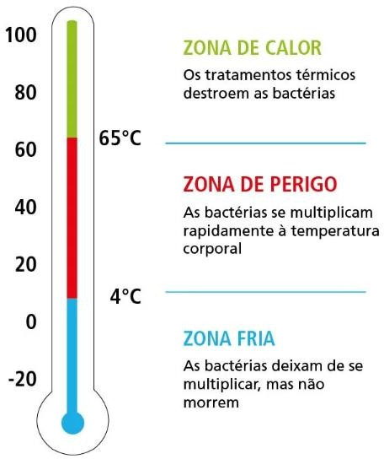

*(Imagem Ilustra as Zonas de Conservação da Carne)*

Dados da Organização Mundial da Saúde indicam que anualmente milhões de pessoas são afetadas por doenças alimentares, muitas das quais estão associadas a falhas no controle da temperatura de armazenamento e transporte de alimentos.

O custo dessa falta de controle é altíssimo, não apenas para as empresas, mas também para os consumidores, devido aos riscos à saúde e aos danos financeiros causados por perdas de produtos e interrupções na cadeia logística. Estudos indicam que até 30% dos defeitos em produtos manufaturados estão associados a falhas no controle de temperatura.

O Brasil encontra-se atualmente como um dos maiores exportadores de carne bovina do mundo, fornecendo este recurso à cerca de 150 países. Devido à imagem mencionada anteriormente, existe um grande foco de fiscalizações e processos logísticos que garantem a segurança alimentar, e checagem de qualidade da carne durante seu transporte. Dos quais essas fiscalizações são também responsáveis por aplicar inúmeras multas, rejeições de lotes e prejuízos na credibilidade da empresa fornecedora.

Com a crescente demanda por segurança alimentar e automação, o mercado mostra-se cada vez mais receptivo a soluções baseadas em IoT (Internet das Coisas). A capacidade de acompanhar, em tempo real, a temperatura da carga e gerar alertas automáticos em caso de anomalias representa uma vantagem competitiva significativa.

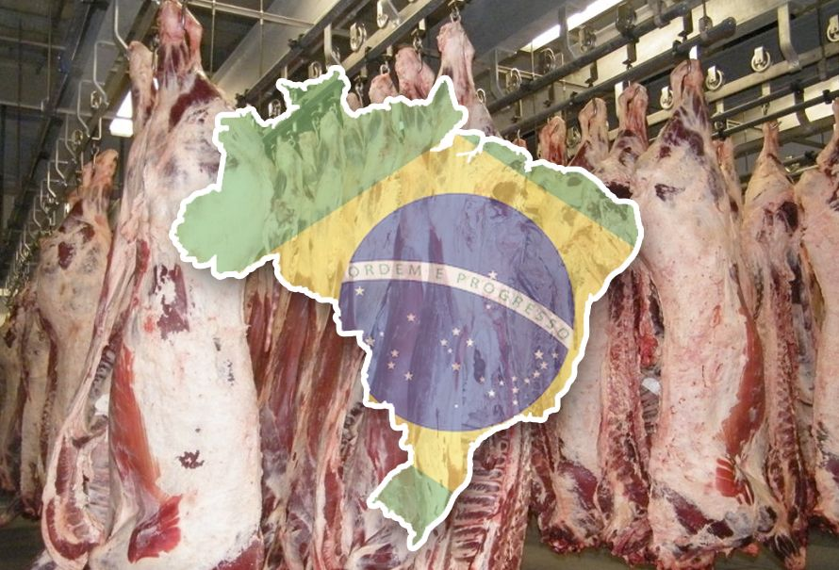

*(Imagem Ilustra o Brasil no Mercado Mundial de Carne)*

## **IMPACTO TÉCNICO-ECONÔMICO**

* Sistemas similares reduziram 18% das perdas na Friboi (2022).
* Custo de Não Conformidade: Cada desvio térmico gera R$ 5.000 em multas sanitárias.

O Brasil, líder global na exportação de carne bovina (25% do mercado mundial), enfrenta perdas anuais de 20% da produção devido a falhas na cadeia de frio, gerando prejuízos de R$ 1 bilhão/ano.

## **DADOS CRÍTICOS**

* 15% das perdas ocorrem durante o transporte.
* A cada 5°C acima de 4°C, a taxa de crescimento de Salmonella dobra.
* Uma carga de 10 toneladas de carne perdida equivale a R$ 250.000 em prejuízos.

## **EXIGÊNCIAS REGULATÓRIAS**

* Faixas Térmicas: Carnes frescas: -1°C a 4°C (RDC ANVISA 275/2002).
* Congelados: < -18°C (Ministério da saúde).

## **SUTENTABILIDADE**

* 4,5 toneladas de CO₂ são emitidas por tonelada de carne desperdiçada.
* Redução de 15 toneladas no consumo de água por tonelada de carne.

# **OBJETIVO**

O objetivo deste projeto é desenvolver uma solução baseada em Internet das Coisas (IoT) para o monitoramento contínuo da temperatura durante o transporte de carnes.

A solução permitirá a coleta de dados em tempo real por meio de sensores, dessa forma, o projeto visa contribuir para a segurança alimentar, reduzir prejuízos financeiros e facilitar a conformidade com as normas sanitárias, ao mesmo tempo em que melhora a eficiência do setor de distribuição de carnes. Desenvolver um sistema IoT para:

* Monitoramento em tempo real com medições a cada 2 minutos e latência máxima de 1 minuto para alertas.
* Integral Tempo-Temperatura (TTI): Cálculo automático da degradação térmica acumulada.
* Redução de 25% no tempo de resposta a incidentes comparado a métodos manuais. Funcionalidades-Chave:
* Alertas via push notifications para desvios (> 4Cº, > 7°C, < -9°C) Dashboard web com gráficos interativos e relatórios de conformidade.
* Armazenamento de dados.

# **JUSTIFICATIVA**

* Sistema reduzira em 10% das perdas. Que equivale a 250 Mil reais anualmente a cada 100 toneladas
* Custo de Não Conformidade: alerta antes de ocorrer uma não conformidade evitando assim os R$ 5.000 em multas sanitárias por desvio térmico gerado.

# **ESCOPO**

## **ARQUITETURA DO SISTEMA**

* Sensores → Arduino (Serial) → API REST (Node.js) → MYSQL → Dashboard (HTML e CSS)

## **ESPECIFICAÇÕES TÉCNICAS**

|  |  |
| --- | --- |
| Componente | Detalhes |
| Sensores | LM35 (-55°C a +150°C) |
| Hardware | Arduino Uno |
| Software | Pentest Anual (ISO 27001) (Desejável) |

## **CRITÉRIOS DE APROVAÇÃO**

* Suporte a 5 dispositivos IoT simultâneos.
* Uptime de 99% em ambiente produtivo.

## **ALERTAS E MONITORAMENTO**

O sistema enviará alertas seguindo os níveis:

* **Nível 1:** Alerta deAtenção(0ºC a 2ºC)
* **Nível 2:** Alerta deRisco(2ºC a 4Cº)
* **Nível 3:** Alerta Crítico (Mais de 4ºC)

A Dashboard irá exibir os alertas à nível de desvio de conformidade da cadeia fria, o objetivo é o envio com o intervalo de 2 minutos e diferenciar cada nível por uma cor específica, facilitando o entendimento aos indivíduos que realizarão o transporte.

Os alertas são gerados por um diagnóstico através dos dados coletados pelo sensor LM35 e parâmetros estipulados pela equipe desenvolvedora.

## **DETALHAMENTO E ESTRUTURA FUNCIONAL DO SISTEMA**

|  |  |
| --- | --- |
| **Tarefa Nº** | **Descrição** |
| 1. Captura de Dados pelo Sensor | O sensor LM35 coleta os dados em tempo real dentro da cadeia de frio no  veículo de transporte |
| 2. Integração do Arduino | Placa Arduino Uno recebe os dados coletados e transmite conforme o estipulado via código |
| 3. Transmissão pela IDE | O Software Arduino IDE recebe os dados da Placa Arduino Uno e através de uma API, transmite à Dashboard |
| 4. Envio de Dados via API | API responsável pelo envio dos dados |
| 5. Armazenamento de Dados | Base de Dados em MySQL responsável por receber os dados coletados e armazenar no sistema |
| 6. API para Dashboard | API responsável pelo envio dos dados |
| 7. Registro de Sensores | Conexão estabelecida pela empresa,  para registrar os sensores integrados em cada transportador |
| 8. Exibição na Dashboard | Dados exibidos na Dashboard via Gráficos, filtrando de acordo através de alertas e indicadores |
| 9. Monitoramento de Alertas | Monitoramento e Gestão de Alertas |
| 10. Filtragem de Dados | Filtragem de Dados para Exibição coesa na Dashboard, como uma segunda camada à Base de Dados |

## **CRONOGRAMA DETALHADO**

|  |  |  |
| --- | --- | --- |
| **Sprint** | **Duração** | **Entregáveis** |
| 1ª Sprint | 4 Semanas | Projeto criado e configurado no GitHub  Documento de Contexto de Negócio e Justificativa do Projeto Visão de Negócio (Diagrama)  Protótipo do Site Institucional Tela de simulador financeiro  Ferramenta de Gestão de Projeto configurada Requisitos populados na ferramenta  Tabelas criadas no MySQL  Instalação e Configuração IDE Arduíno |
| 2ª Sprint | 4 Semanas | GitHub e Documentação Atualizados Planilha de Riscos  Especificação da Dashboard Site Institucional Programado Dashboard Programada Cadastro e Login Programados Diagrama de Solução Ferramenta Trello Atualizada Backlog da Sprint  Modelagem Lógica Script de Criação Simular Sensor + Gráfico Usar API Local  Colocar Arquino e MySQL na VM Validar Solução Técnica |
| 3ª Sprint | 4 Semanas | Fluxograma do Suporte  Ferramenta HelpDesk  Documento de Mudança  Integração do Projeto na VM  Site Institucional Dinâmico  Integração do Banco de Dados  Manual de Instalação  Documentação Final  PPT de Apresentação  Site Institucional – Final  Mudanças GMUD  Modelagem Lógica – Final  Tabelas Criadas – Final  Solução Iot  Solução em 2 Máquinas |

## **CRITÉRIOS DE SUCESSO**

* KPIs Mensuráveis (Indicador Chave de Desempenho);
* Redução de 30% de Alertas Críticos em 3 Meses;
* Tempo Médio de Resposta de 5 minutos
* Conformidade com 100% das normas ANVISA/MAP

# **PREMISSAS**

* Disponibilidade de Equipamentos: A solução será baseada no uso do sensor LM35 para medir a temperatura. Também será considerado o uso de um sensor adicional para medir temperaturas negativas, se necessário.
* Conectividade do Sistema: O sistema de IoT será capaz de se conectar à rede local ou à nuvem para garantir que os dados sejam transferidos em tempo real para a plataforma de monitoramento.
* Infraestrutura de Notificação: Será possível configurar e enviar alertas por e- mail ou push notifications de forma eficaz quando a temperatura ultrapassarem ou estarem abaixo dos limites definidos.
* Sensores: Sensores calibrados conforme ISO/IEC 17025 (termômetros NIST- traceable).
* Dados: Dados anonimizados seguindo LGPD Art. 5º.
* Local: A equipamento deve ser colocado no suporte adequado para o micro. Onde irá necessitar de internet e o suporte para os sensores.
* Estabilidade da Rede: A estabilidade da rede de comunicação entre os dispositivos IoT e o banco de dados é uma restrição, pois problemas de conectividade podem afetar a coleta e armazenamento de dados em tempo real.

# **RESTRIÇÕES**

* Prazo: 6 meses (alinhado ao calendário acadêmico).
* Caso algum item armazenado no transporte acabe se deslocando, é passível que ele atrapalhe a medição do sensor.

# **RISCOS**

## **RECURSOS HUMANOS**

* Atrasos de Integrantes da Equipe
* Ausência dos Integrantes na Aula
* Desligamento de Algum Integrante

## **ORGANIZAÇÃO**

* Atrasos nas Entregas
* Falta de Sincronia entre a Equipe
* Falta de Comunicação entre a Equipe

## **FERRAMENTA**

* Disparidade Técnica entre os Membros
* Falta de Adaptação com Novas Ferramentas
* Integração entre Ferramentas

## **ENTREGAS**

* Produtividade Ociosa

## **DOCUMENTAÇÃO**

* Escopo Mal Definido
* Falha no Versionamento

## **EXTERNO**

* Falha de Registros de Reuniões
* Falha de Recursos
* Falha Técnica

# **DIAGRAMA DE NEGÓCIOS**

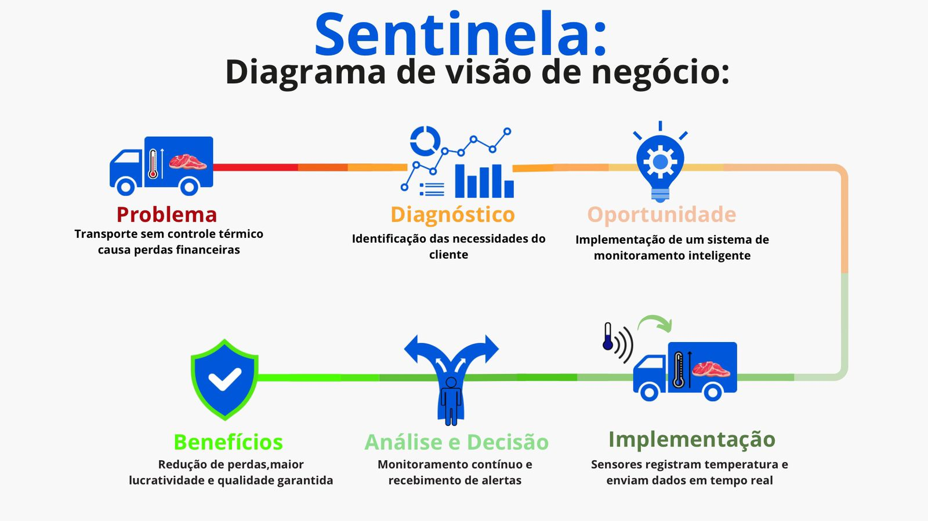

*(Diagrama de Visão de Negócios do Projeto)*

# **DIAGRAMA DE SOLUÇÃO TÉCNICA**

*(Diagrama de Solução Técnica do Projeto)*

# **METODOLOGIA UTILIZADA**

A metodologia utilizada para o desenvolvimento deste projeto foi a metodologia ágil SCRUM, metodologia em foco nos tópicos de transparência, adaptação e comunicação, sendo uma metodologia que organize a equipe em Product Owner (PO), Scrum Master (SM), Equipe (Devs) e Cliente.

A metodologia foi essencial para o desenvolvimento deste projeto e adaptação ao modelo de entregas da faculdade, através de entregas parciais (Sprints) ao longo do período de desenvolvimento do projeto (6 meses).

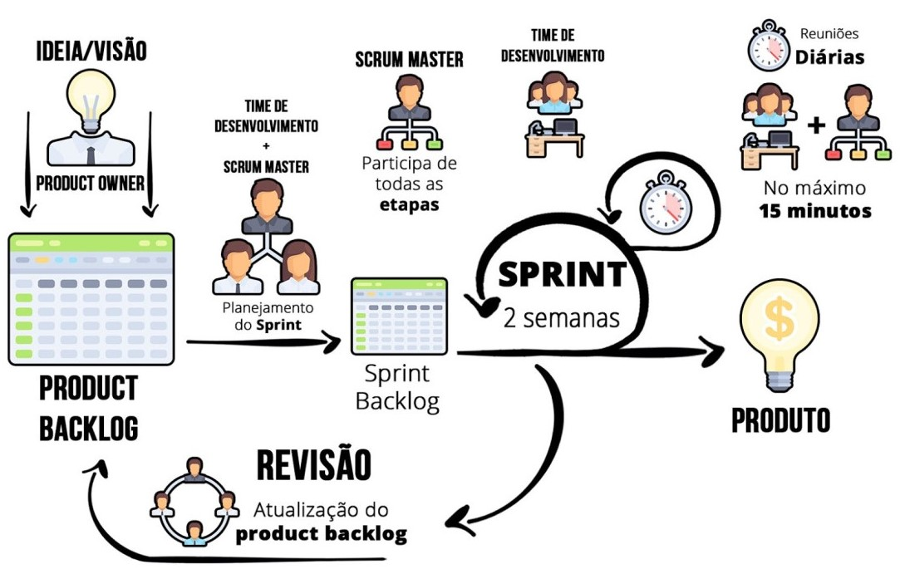

*(Imagem referente à organização da metodologia SCRUM)*

# **BACKLOG**

## **SPRINT 1**

* Projeto criado e configurado no github
* Diagrama de visão de negócio
* Protótipo do Site Institucional (Figma)
* Tela de Simulador Financeiro (Calculadora)
* Ferramenta de Gestão de Projeto funcionando (Trello)
* Requisitos na Ferramenta (Trello)
* Documentação do Projeto v1
* Tabelas Criadas no MySQL - Protótipo
* Execução de Script de Inserção de Registro
* Execução de Script de Consulta de Dados
* Arduino - Ligando e Funcionando
* Arduino - Rodar Código
* Setup de Client de Virtualização
* Linux instalado em VM local

## **SPRINT 2**

* Projetos atualizado no GitHub / Documentação do Projeto Atualizada
* Planilha de Riscos do Projeto
* Especificação da Dashboard
* Site Estático Institucional – Local em HTML/CSS/JavaScript
* Site Estático Dashboard (Gráfico com ChartJS) - Local
* Site Estático Cadastro e Login – Local
* Diagrama de Solução
* Ferramenta de Gestão (Trello) Atualizada
* BackLog da Sprint
* Modelagem Lógica do Projeto v1
* Script de criação do Banco / Tabelas criadas em BD local
* Simulação da integração do Sistema (Utilização do Sensor + Gráfico)
* Usar API Local / Sensor
* Instalação do MYSQL na VMLinux e Inserção de dados do Arduíno no MySQL na mesma máquina
* Validação da solução técnica

## **SPRINT 3**

* Fluxograma do Suporte
* Ferramenta HelpDesk
* Documento de Mudança
* Integração do Projeto na VM
* Site Institucional Dinâmico HTML/CSS/JavaScript com Dashboard
* Integração dos Registros do Arduino IDE no Banco de Dados
* Manual de Instalação
* Documentação Final do Projeto
* PPT de Apresentação do Projeto
* Site Institucional - Versão Final
* Documentação de Gestão de Mudanças GMUD
* Modelagem Lógica (Final)
* Tabelas Criadas - Final
* Solução Iot (Arduino + Banco de Dados)
* Solução em 2 Máquinas

# **STAKEHOLDERS**

|  |  |
| --- | --- |
| **Stakeholder** | **Função** |
| Empresa de Transporte | Obedecer às normas de qualidade |
| ANVISA | Validar conformidade com RDC 275/2002 |
| Equipe de TI | Garantir Estabilidade da Aplicação |

# **RESULTADOS ESPERADOS**

Com a implementação do Sistema Sentinela, com gestão de temperatura através da utilização do sensor LM35, os resultados ligados ao meio, tanto para a empresa fornecedora da carne, quanto para sua respectiva transportadora, sendo os resultados estimados:

* Redução de 30% nos alertas críticos em até 3 meses, a partir da automatização da coleta e do envio de dados em tempo real, trazendo respostas ágeis de alertas para tomar as medidas cabíveis antes da degradação da carne.
* Diminuição de 10% nas perdas anuais de cargas, o que representa uma economia estimada de até R$ 250.000,00 por ano a cada 100 toneladas transportadas, considerando perdas anteriores por falhas térmicas.
* Redução do tempo médio de resposta para incidentes para até 5 minutos, em comparação a sistemas manuais que demandam horas ou até dias para detecção e resposta.
* Conformidade com 100% das normas sanitárias da ANVISA e MAPA, por meio da manutenção das faixas térmicas estipuladas:
* Carnes resfriadas: entre -1°C e 4°C (RDC ANVISA 275/2002);
* Carnes congeladas: inferior a -18°C.
* Monitoramento contínuo com intervalos de leitura a cada 2 minutos e alertas emitidos com latência máxima de 1 minuto, garantindo confiabilidade na detecção de desvios térmicos.
* Contribuição para a sustentabilidade, com redução de desperdício de alimentos, minimização da pegada de carbono (redução de 4,5 toneladas de CO₂ por tonelada de carne não descartada) e menor consumo de recursos naturais como água e energia.

# **SITE INSTITUCIONAL**

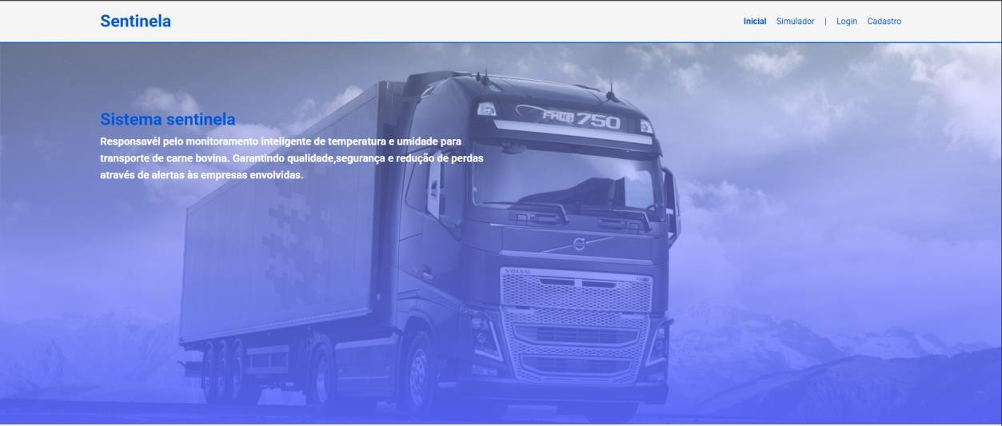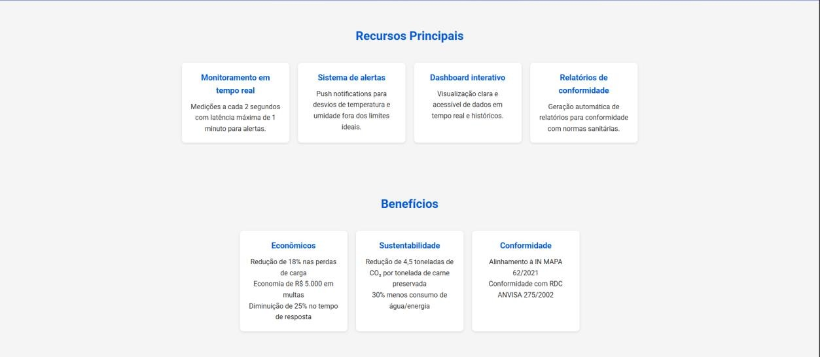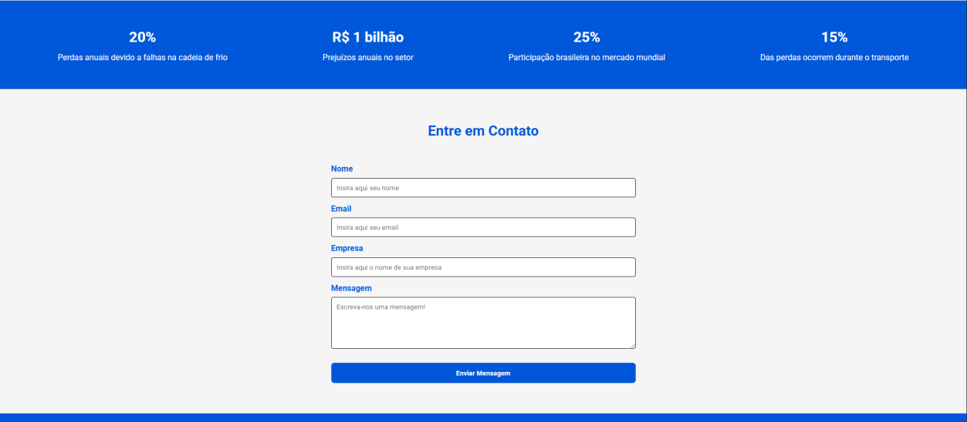

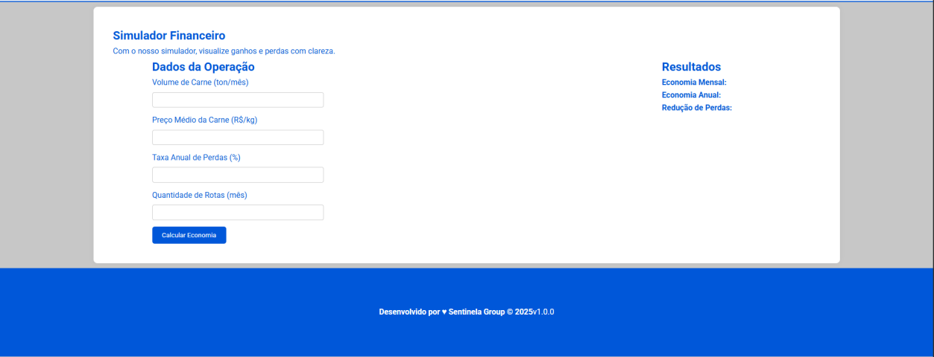

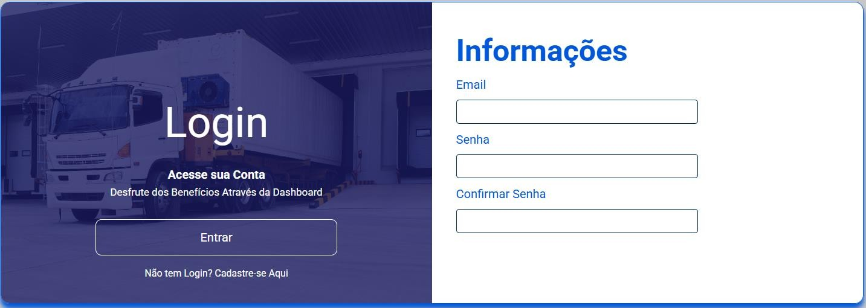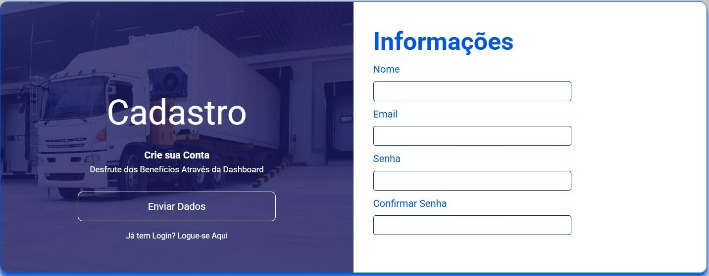

# **DASHBOARD**

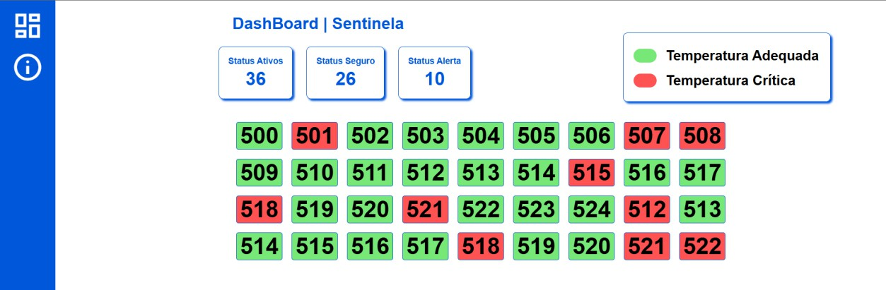

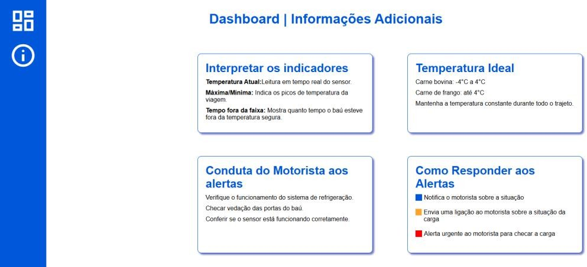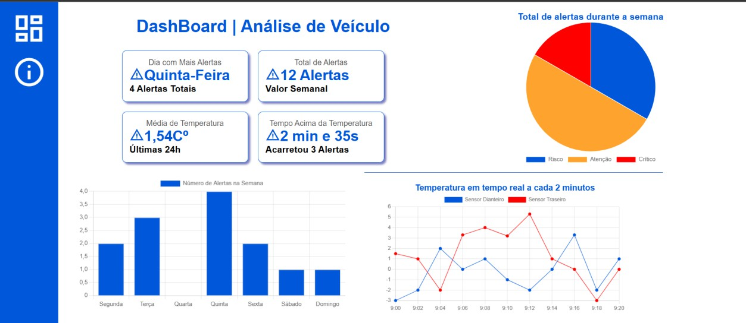

# **REFERÊNCIAS BIBLIOGRÁFICAS**

<https://www.fao.org/home/en/>

<https://www.gov.br/anvisa/pt-br>

<https://www.jbs.com.br/>

<https://www.abiec.com.br/>

<https://www.sciencedirect.com/journal/food-microbiology>

<https://www.embrapa.br/>

<https://www.abrafrigo.com.br/>

<https://www.usda.gov/>

<https://lume.ufrgs.br/bitstream/handle/10183/235770/001135812.pdf>

<https://blog.daryus.com.br/seguranca-da-informacao-e-iso-27001/>